棠外附小一年级上册（数学）期中质量检测题
班级 姓名： 学号：

（孩子们，你们成为一年级的小学生已经两个多月了。经过自己的努力，学到了不少的知识！现在，我们来比一比，看看谁是最仔细的小朋友哦。相信自己，你一定行的！）
一、数一数，画一画，写一写。（9分）
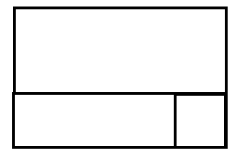
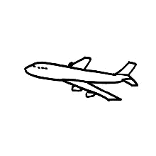

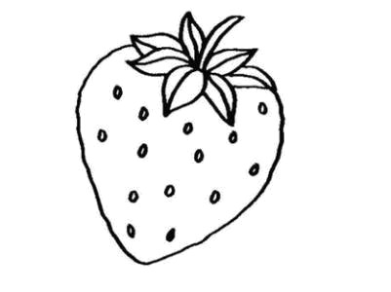

- 看数涂一涂。（5分）
3 | 6 | 8 | 2 | 5
三、我能直接写出得数。（ 26分）
5＋2＝ 4－4＝ 6－2＝ 3＋7＝
8－3＝ 10－2＝ 9－0＝ 6＋3＝
8＋2＝ 0＋4＝ 9＋1＝ 7－6＝
10－8＝ 6＋2＝ 2＋7＝ 9－5＝
9＋1＝ 2＋6＝ 7＋2＝ 6－6＝
3＋2＋4＝ 8－3－1＝ 3＋6－8＝
10－4－2＝ 10+0－3＝ 9－3＋3＝
四、填空题。
1、 画一画，填一填。(9分)
①、○○○○ 4+□=9
②、△△ 2+□=8
③、▽▽▽ □+3=7
2、找规律填数：（8分）
 |  | 8 | 7 |  |  | 4
 | 2 | 4
3、 比4多3的数是（ ）；比7少1的数是（ ）。
4、 8的前面是（ ），后面是（ ）；5和7的中间是（ ）。
5、
每次少（ ）个
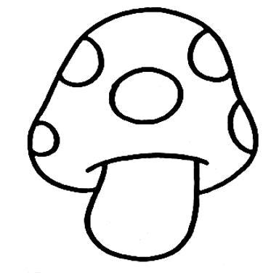

每次多（ ）个
6、在○里填“>”“<”或“=”，在□里填数。（10分）
6○9 10○9 7○7 6+2○2+6 5+5○9
8○9-3 6<□ 8>□ □-2=5 4= □-□
7、比一比。
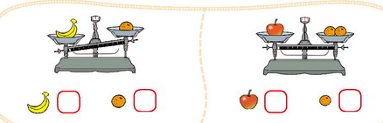
1、重的画“√”，轻的画“○”。（4分）

2、哪杯装得最多？最多的画“ √ ”,最少的画“○”。（2分）
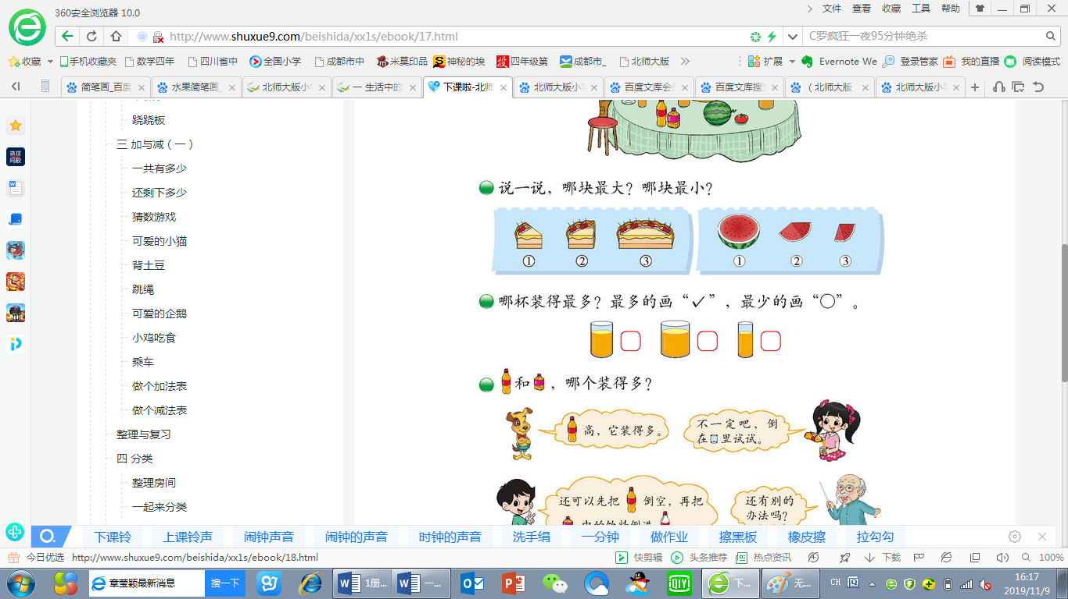

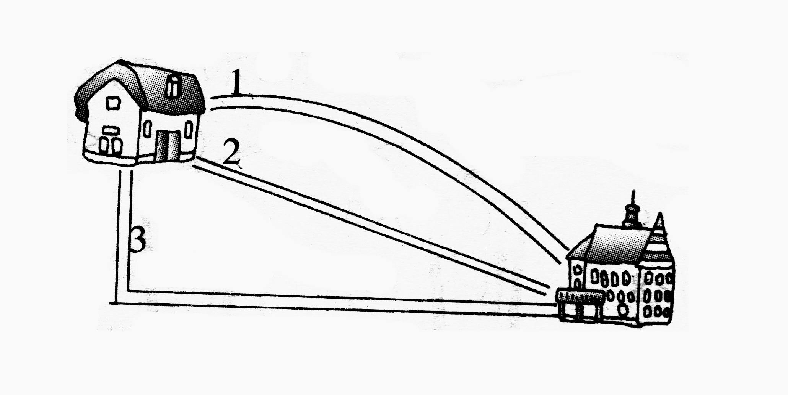
3、第几条路最近？请画上“√”。(2分)

3、比一比，画一画，填一填。（6分）
①、画○，○比△多3个。 ②、画□，和★同样多。
△△△ ★★★★★★★
□>□
□○□

七、我会看图写算式。（10分）
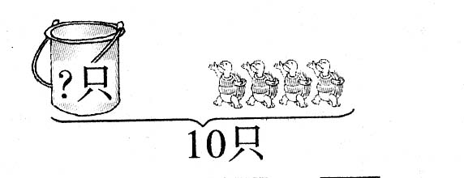
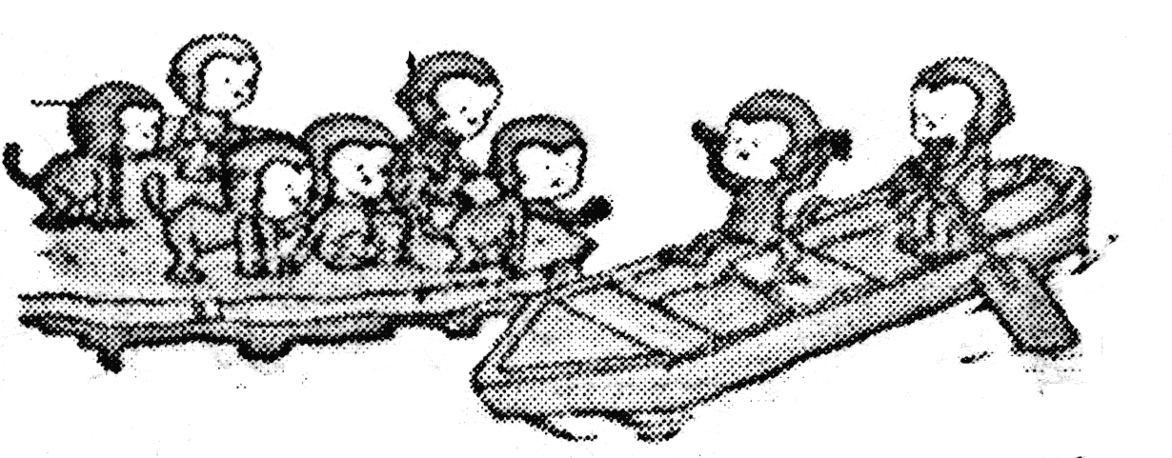
1、
一共有？只
□○□=□
□○□=□
6只
2、

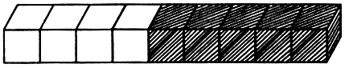
3、

□+□=□
□－□=□

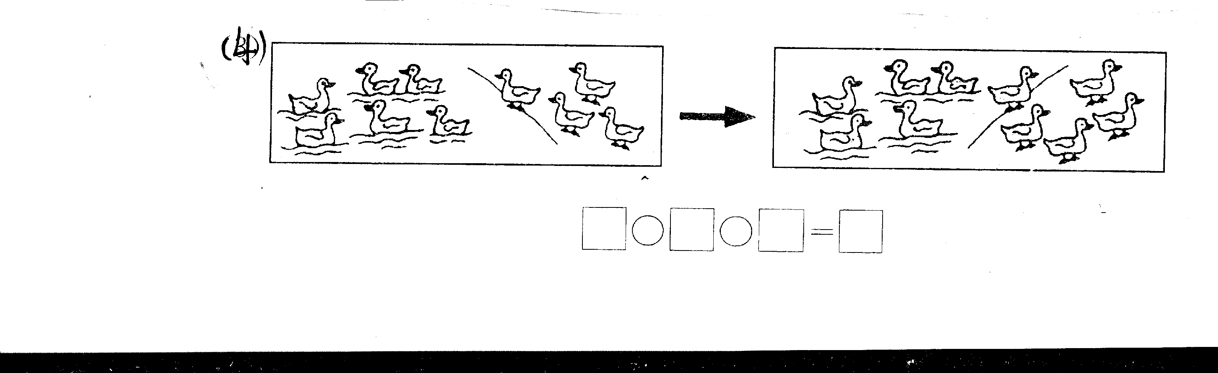

4、
□○□○□＝□

附加题：（20分）
- （ ）－3=2 5－（ ）=0 （ ）+ 4=8

- 找规律，接着往后画。
△ △ ○ △ △ ○
3、一共有多少个小朋友？
我前面有6个小朋友，后面有4个小朋友。





